**AIC HW2**

110011222陳立珩

**Part I – Common Source Amplifier:**

1. **Design this circuit to achieve the requirements:**

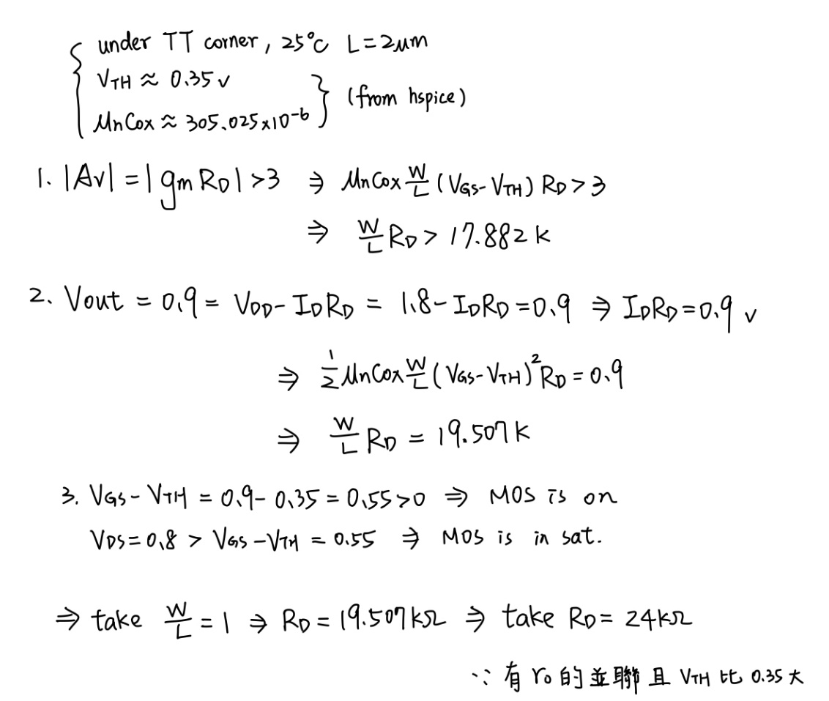

**第 1 次測試:**

Design parameter: W/L= 1，L = 2 𝜇m，RD= 24kΩ

|  |  |  |  |
| --- | --- | --- | --- |
| Av | -2.9635(V/V) | **gm** | 128.31 𝜇 Ω-1 |
| **Vout** | 917.42 mV | **Vth** | 0.354 V |
| **ID** | 36.77 𝜇A | **beta** | 302.60 𝜇 |
|  |  | **μnCox** | 302.60 𝜇 |

**觀察與微調:**

如同先前預估的一樣 Vth 確實提高了一些，然而 Vout已超過許多，依照 Vout =VDD – IDRD，若將 RD 提高將可以壓低 Vout，且提高 RD 可以稍增加Gain，試算:

Vout = 0.9 = VDD – IDRD ⇒ IDRD = 0.9 ⇒ RD = = 24.47 kΩ

試取 RD = 24.5 kΩ。

**第 2 次測試:**

Design parameter: W/L= 1，L = 2 𝜇𝑚，RD = 24.5kΩ

|  |  |  |  |
| --- | --- | --- | --- |
| **Av** | -3.019 (V/V) | **gm** | 128.22 𝜇 Ω-1 |
| **Vout** | 899.74 mV | **Vth** | 0.354 V |
| **ID** | 36.74 𝜇A | **beta** | 302.59 𝜇 |
|  |  | **μnCox** | 302.59 𝜇 |

**觀察與微調:**

已達到所求的規格 Vout = 0.9 ± 9mV、Av > 3

**發現**:

1. 調整 RD 對 Vth 影響不大，因未影響到VSB

2. 調整 RD 對 μnCox 影響不大。

3. 調整 RD 對 gm 影響不大。

4. 調整 RD 對 ID 影響不大。

1. 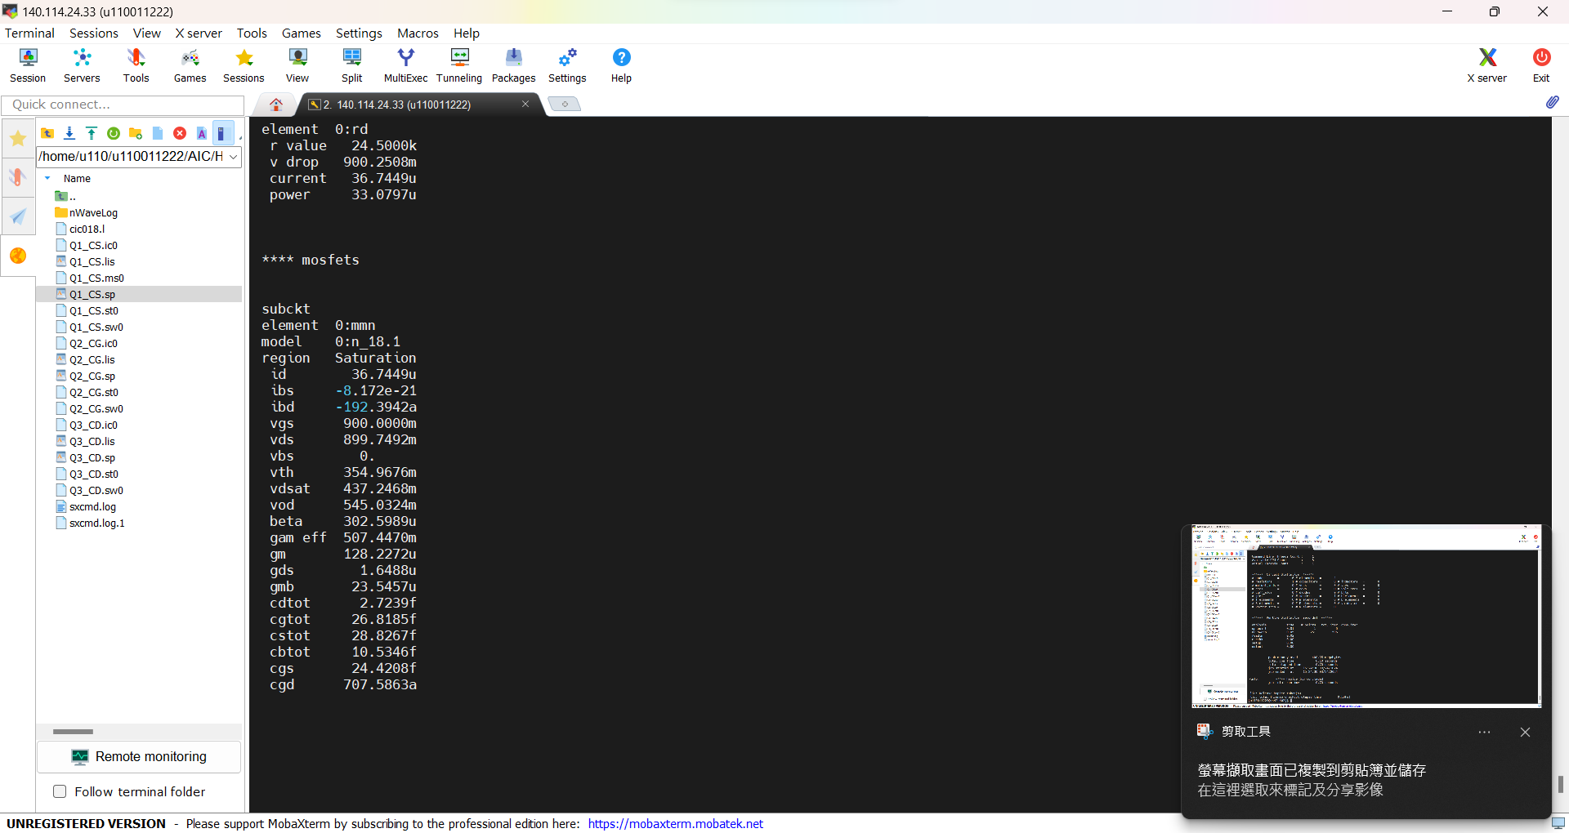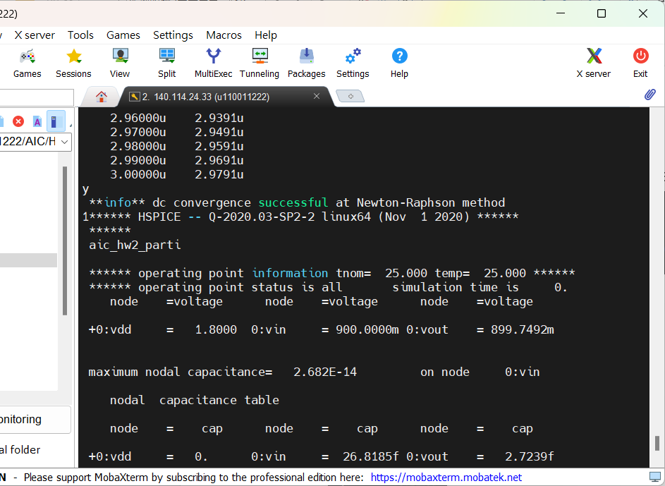**show that M1 operates in saturation region:**
2. **print out:** 
   1. the small signal gain from Vin to Vout
   2. the output impedance

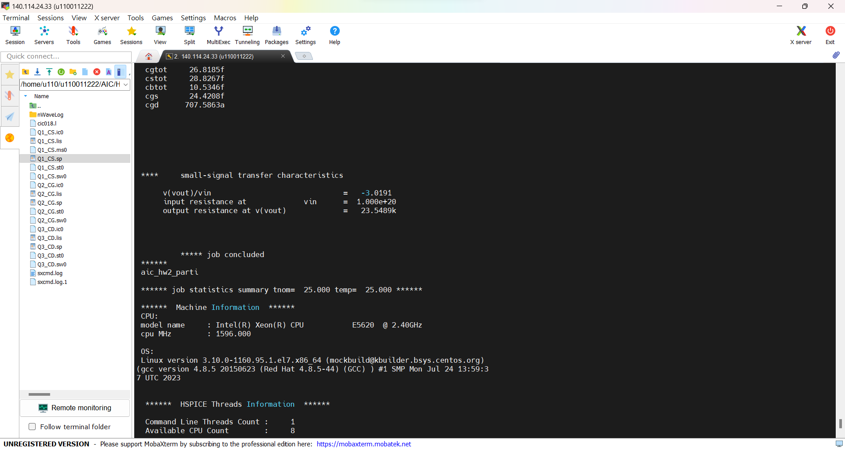

1. **hand-calculation:**

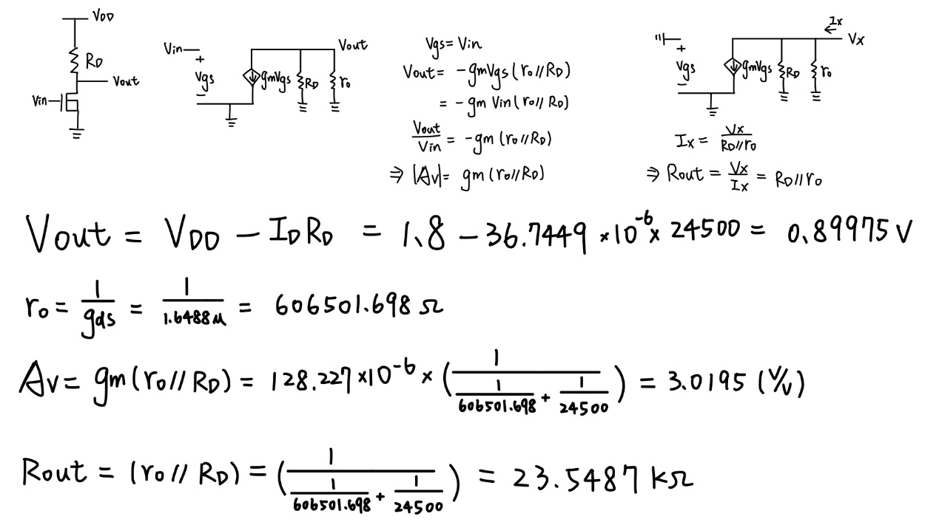

1. **error rate and the error comes from:**

**AC gain error:**

error rate =100% = 100% = -0.013%

**output impedance error:**

error rate =100% = 100% = 0.00084%

Vout與 Gain 的誤差小到可以忽略，推測誤差來源可能僅是單純計算上取值所產生的，應該未有其他 Non-ideal Effect 影響，也可推測公式為正確。

1. **table:**

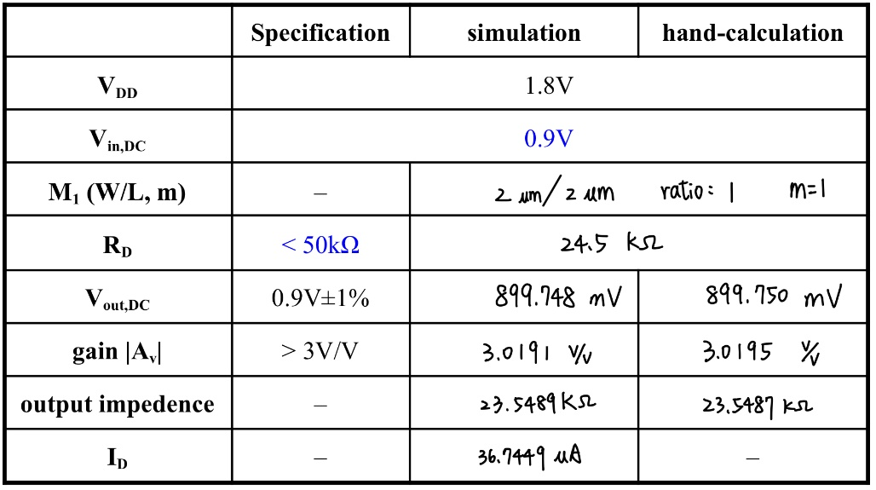

**Part II – Common Gate:**

1. **Design this circuit to achieve the requirements:**

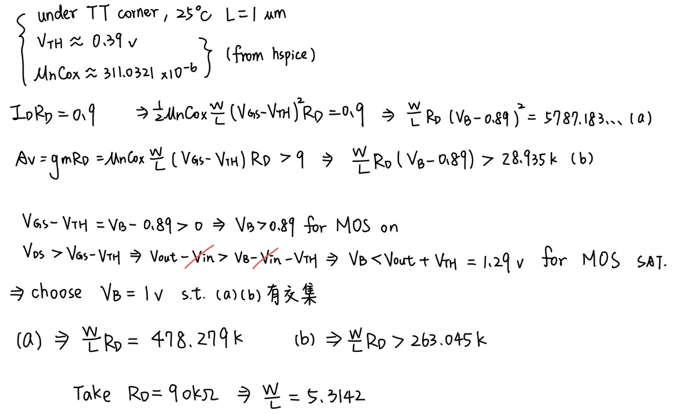

**第 1 次測試:**

Design parameter: W/L= 5.3，L = 1 𝜇𝑚，RD= 90kΩ

|  |  |  |  |
| --- | --- | --- | --- |
| Av | 10.8829 (V/V) | **gm** | 156.316 𝜇 Ω-1 |
| **Vout** | 733.1321 mV | **Vth** | 0.389 V |
| **ID** | 11.854 𝜇A | **beta** | 1.6491 𝑚 |
|  |  | **μnCox** | 311.151 𝜇 |

**觀察與微調:**

Vth、μnCox與預估的值差不多，然而Vout還離0.9v差很遠，觀察Vout和Av的公式:

AV=gm RD = μnCox(VGS-Vth) RD

Vout =VDD - μnCox(VGS-Vth)2RD

可以發現如果要提高Vout的值有兩個做法，可以升高Vth的值、降低W/L的值或是降低RD的值，然而我發現如果升高L(降低W/L的值)，雖然會使得Vt­h降低使得Vout升高，然而μnCox降低的比例更多使得AV大幅下降，所以我打算只調整RD的值，這樣就不太會影響μnCox和ID。

故試取 RD=75 kΩ。

**第 2 次測試:**

Design parameter: W/L= 5.3，L = 1 𝜇𝑚，RD = 75kΩ

|  |  |  |  |
| --- | --- | --- | --- |
| **Av** | 10.5226 (V/V) | **gm** | 161.386 𝜇 Ω-1 |
| **Vout** | 881.3894 mV | **Vth** | 0.388 V |
| **ID** | 12.2481 𝜇A | **beta** | 1.6491 𝜇 |
|  |  | **μnCox** | 311.151 𝜇 |

**觀察與微調:**

如同先前預估的一樣調整RD的值，不太會影響μnCox和ID，然而 Vout離目標差一點，依照 Vout =VDD – IDRD，試算:

Vout = 0.9 = VDD – IDRD ⇒ IDRD = 0.9 ⇒ RD = = 73.48 kΩ

試取 RD = 73.5 kΩ。

**第 3 次測試:**

Design parameter: W/L= 5.3，L = 1 𝜇𝑚，RD = 73.5kΩ

|  |  |  |  |
| --- | --- | --- | --- |
| **Av** | 10.3906 (V/V) | **gm** | 161.758 𝜇 Ω-1 |
| **Vout** | 897.2135 mV | **Vth** | 0.388 V |
| **ID** | 12.2828 𝜇A | **beta** | 1.6491 𝜇 |
|  |  | **μnCox** | 311.151 𝜇 |

**觀察與微調:**

已達到所求的規格 Vout = 0.9 ± 9mV、Av > 0.9

**發現**:

1. 調整 𝑅D 對 𝑉th 影響不大，因未影響到 𝑉SB

2. 調整 𝑅D 對 μnCox 影響不大。

3. 調整 𝑅D 對 𝑔m 影響不大。

4. 調整 𝑅D 對 𝐼D 影響不大。

1. **show that M1 operates in saturation region:**

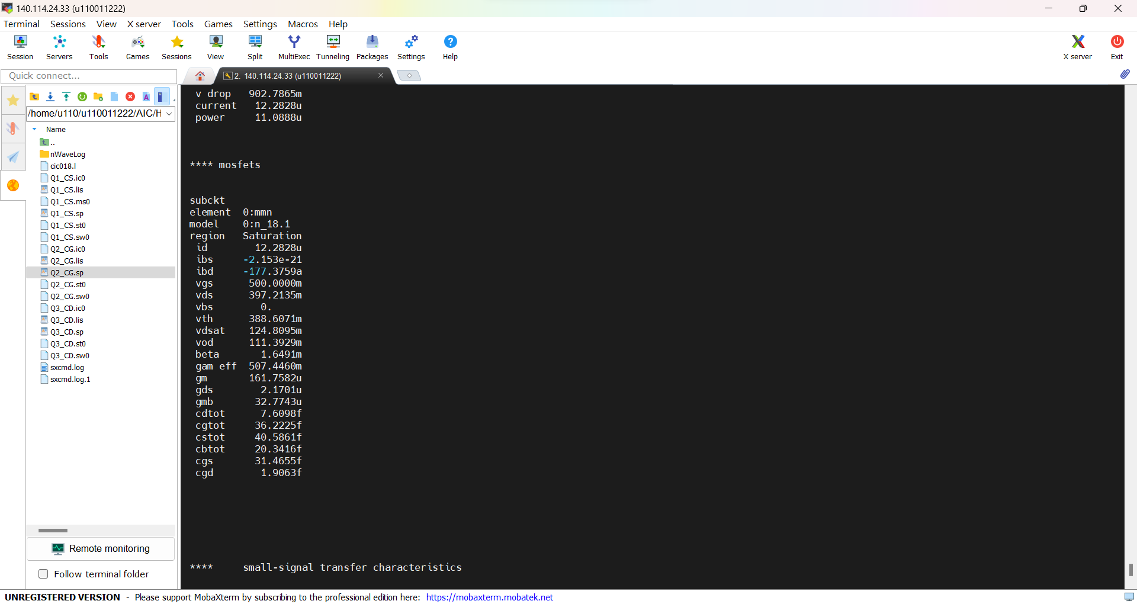 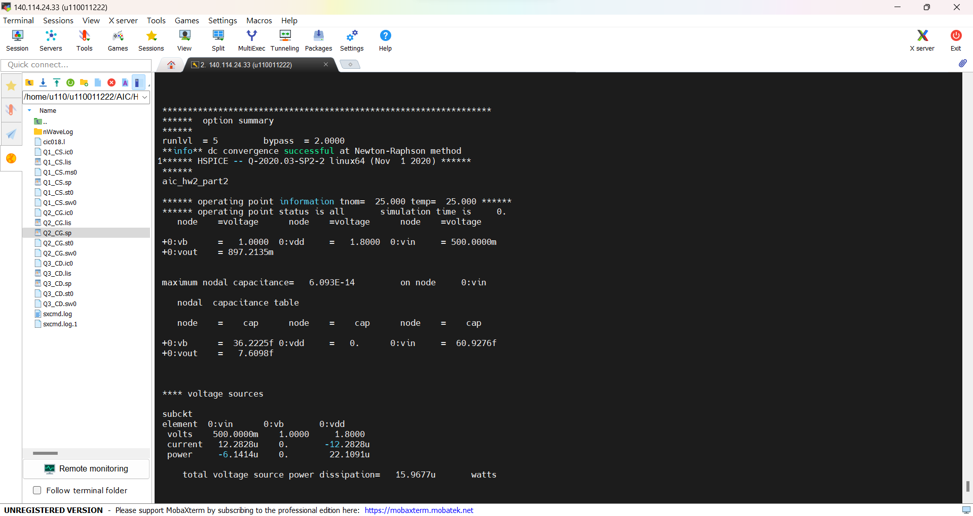

1. **print out:** 
   1. the small signal gain from Vin to Vout
   2. the input impedance
   3. the output impedance

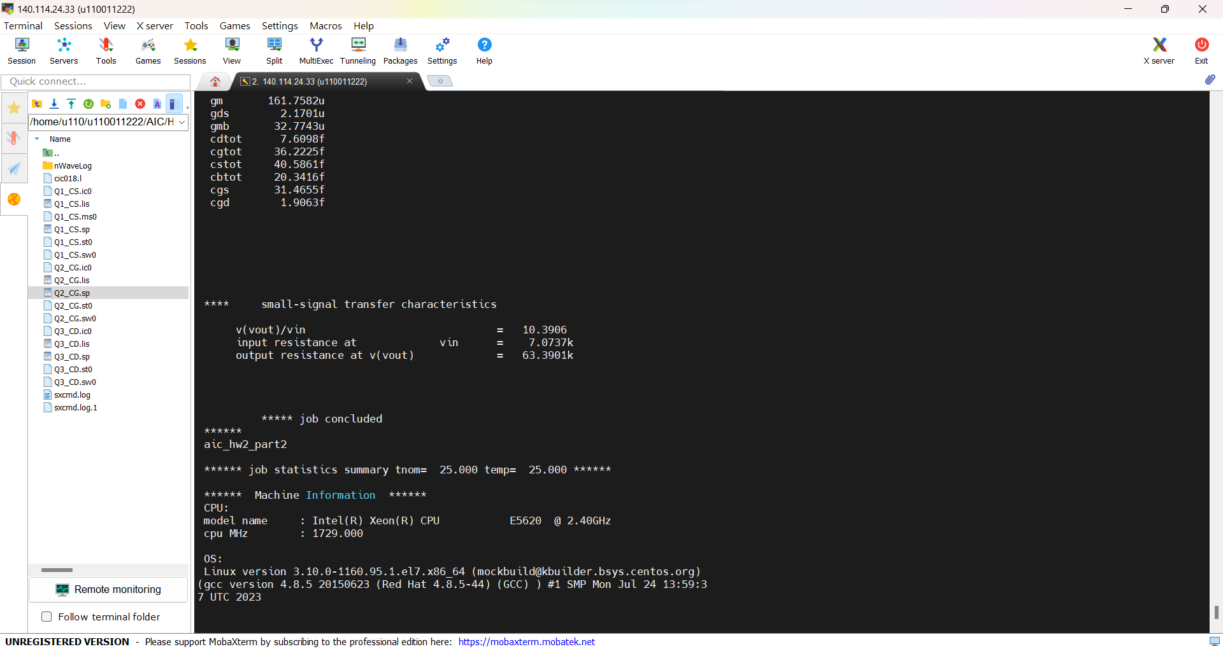

1. **hand-calculation,error rate and the error comes from:**

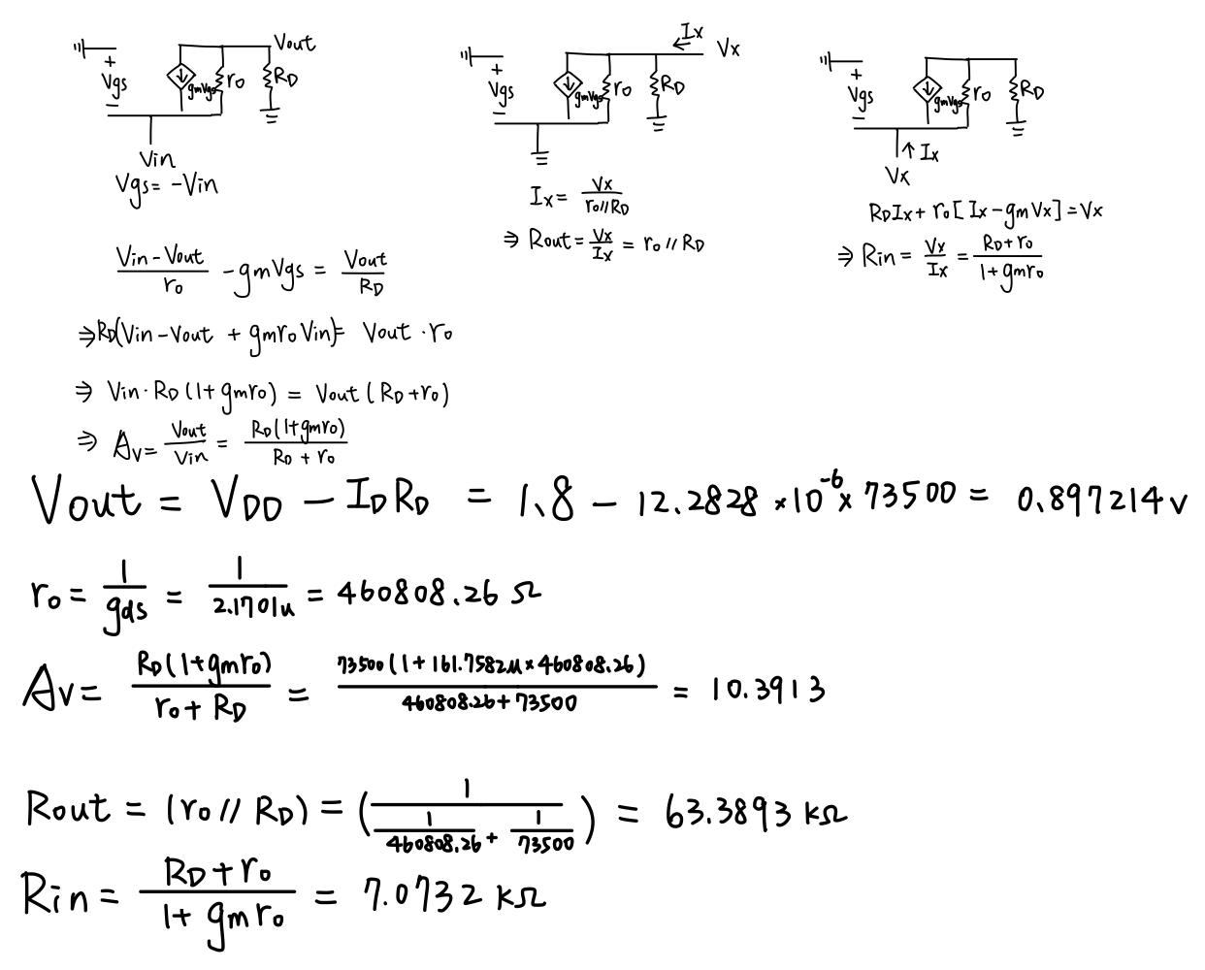

**AC gain error:**

error rate =100% = 100% = -0.0067%

**output impedance error:**

error rate =100% = 100% = 0.0013%

**input impedance error:**

error rate =100% = 100% = 0.007%

**Vout,DC error:**

error rate =100% = 100% =-0.00005%

Vout、Gain 與output input impedance 的誤差小到可以忽略，推測誤差來源可能僅是單純計算上取值所產生的，應該未有其他 Non-ideal Effect 影響，也可推測公式為正確。

1. **table:**

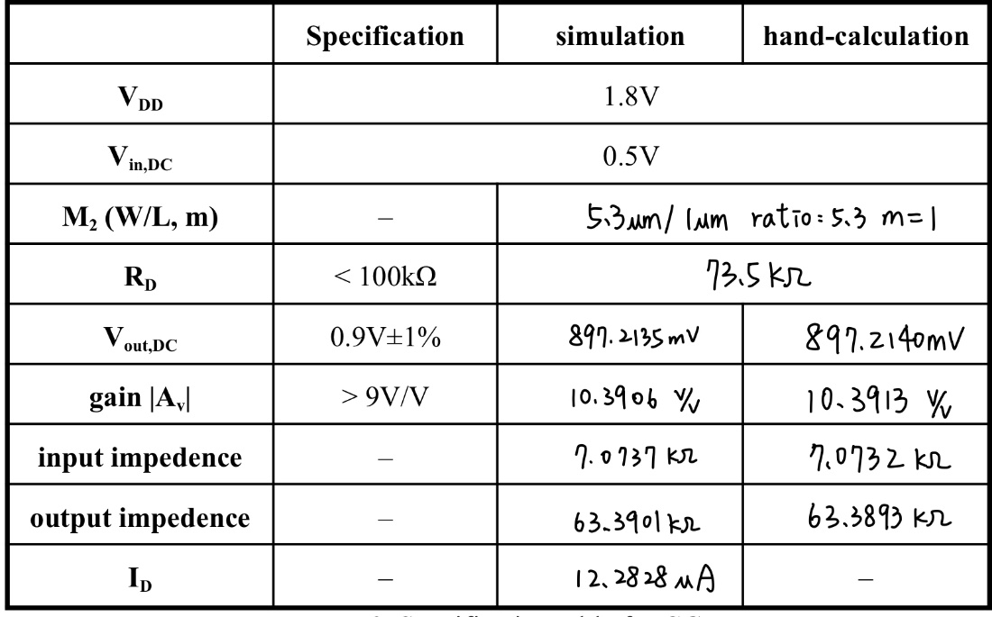

**Part III – Source Follower:**

1. **Design this circuit to achieve the requirements:**

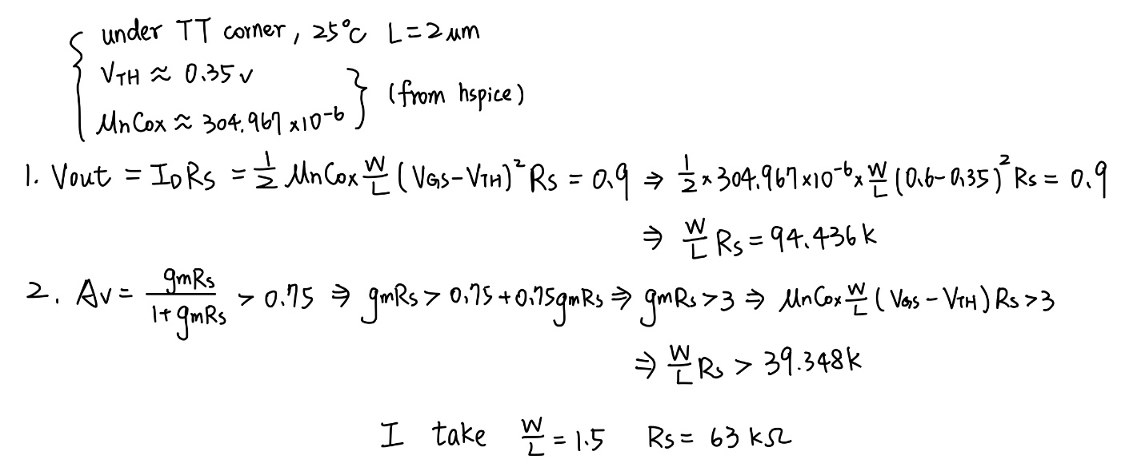

**第 1 次測試:**

Design parameter: W/L= 1.5，L = 2 𝜇𝑚，RS= 63kΩ

|  |  |  |  |
| --- | --- | --- | --- |
| Av | 853.67m(V/V) | **gm** | 98.016 𝜇 Ω-1 |
| **Vout** | 885.121 mV | **Vth** | 0.352 V |
| **ID** | 14.05 𝜇A | **beta** | 457.291 𝜇 |
|  |  | **μnCox** | 304.861 𝜇 |

**觀察與微調:**

Vth、μnCox與預估的值差不多，然而Vout還沒滿足條件，觀察Vout和Av的公式:

AV=

Vout = μnCox(VGS-Vth)2RS

可以發現如果要提高Vout的值有兩個做法，可以降低Vth的值或是升高RS的值，我們可以發現，𝑉out對 𝑉th 是一個平方關係式，而 𝐴v 對 𝑉th 是近似一個線性關係，但影響又不會像 𝑉out 一樣那麼直接且大，所以如果降低 𝑉th 應該可以有效地降低 𝑉out 而不去降低太多 𝐴v ，在 HW1 時，我們知道當 L增加時，因為short channel effect 的關係，𝑉th 會下降，故試取 𝐿=2.5𝜇𝑚。

**第 2 次測試:**

Design parameter: W/L= 1.5，L = 2.5 𝜇𝑚，RS = 63kΩ

|  |  |  |  |
| --- | --- | --- | --- |
| **Av** | 854.44 m(V/V) | **gm** | 98.19 𝜇 Ω-1 |
| **Vout** | 891.128 mV | **Vth** | 0.343 V |
| **ID** | 14.14 𝜇A | **beta** | 455.61 𝜇 |
|  |  | **μnCox** | 303.74 𝜇 |

**觀察與微調:**

已達到所求的規格 Vout = 0.9 ± 9mV、Av > 0.75

**發現**:

1. 調整 𝑅S 對 𝑉th 、μnCox、 gm、ID 影響不大。

2. 調整 𝑊/𝐿 對gm、ID 影響較大，對 𝑉th、μnCox 的影響不大。

3. 調整 L對 𝑉th、μnCox 的影響較大，對gm、ID 影響不大。

1. **show that M1 operates in saturation region:**

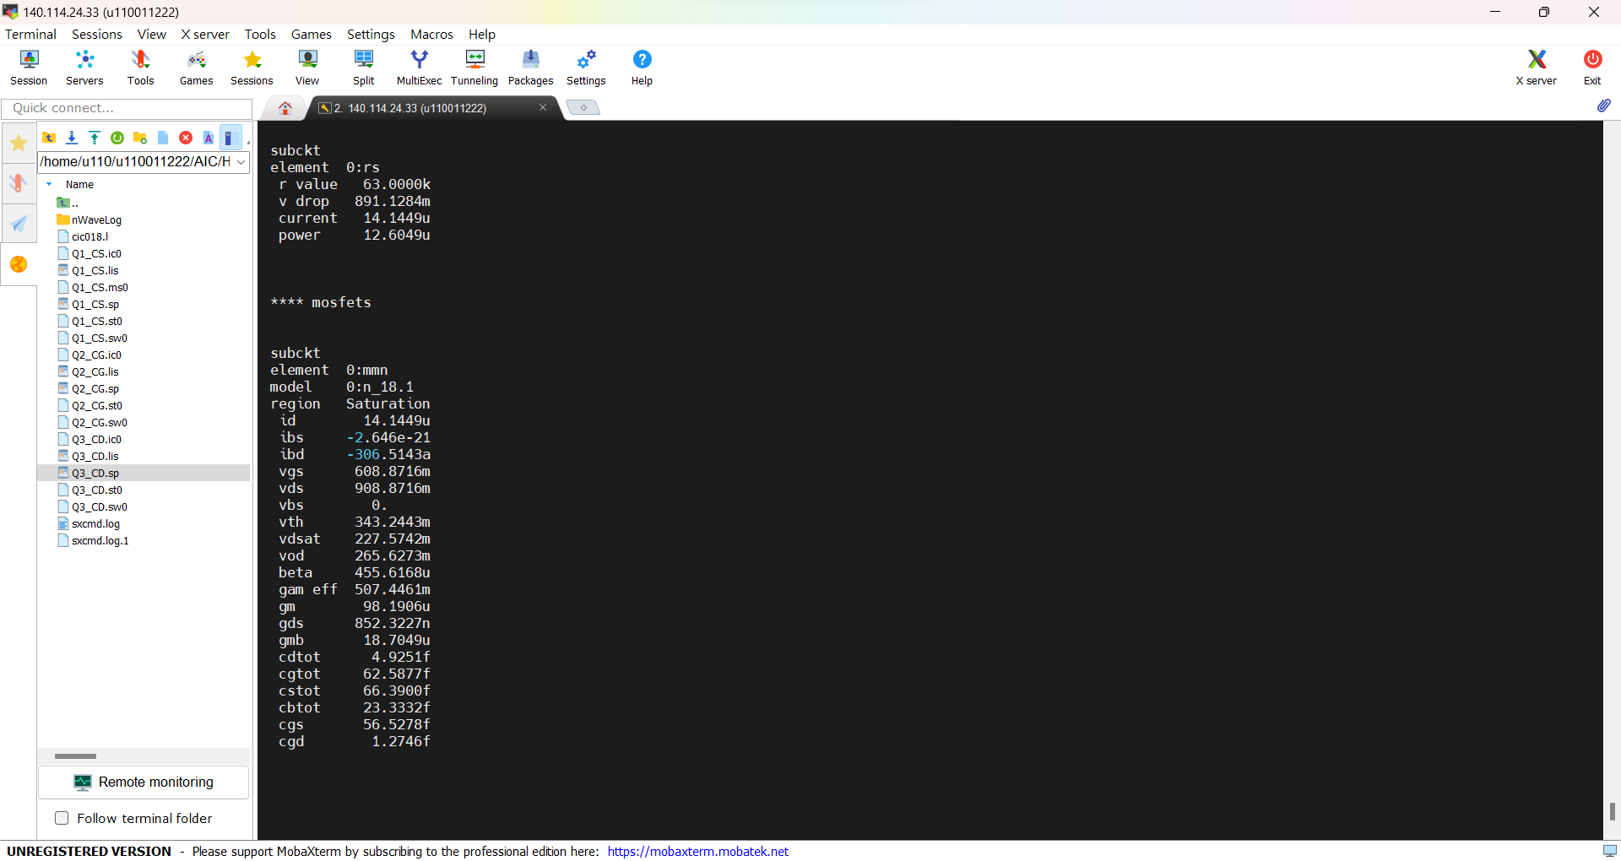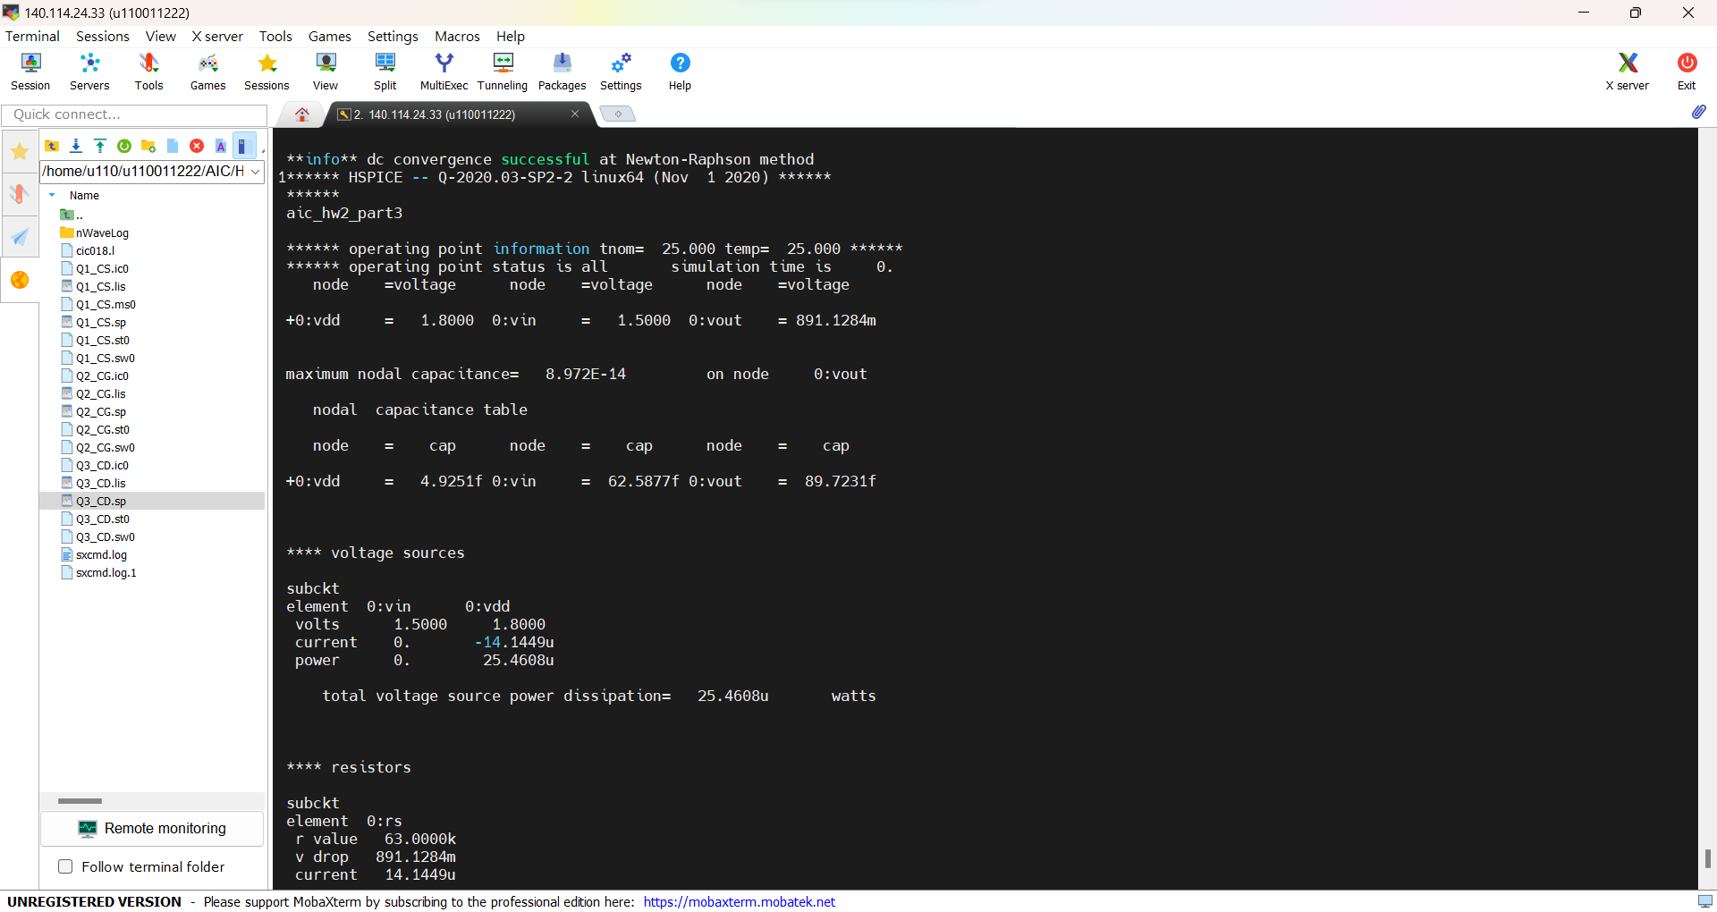

1. **print out:**
2. the small signal gain from Vin to Vout
3. the output impedance

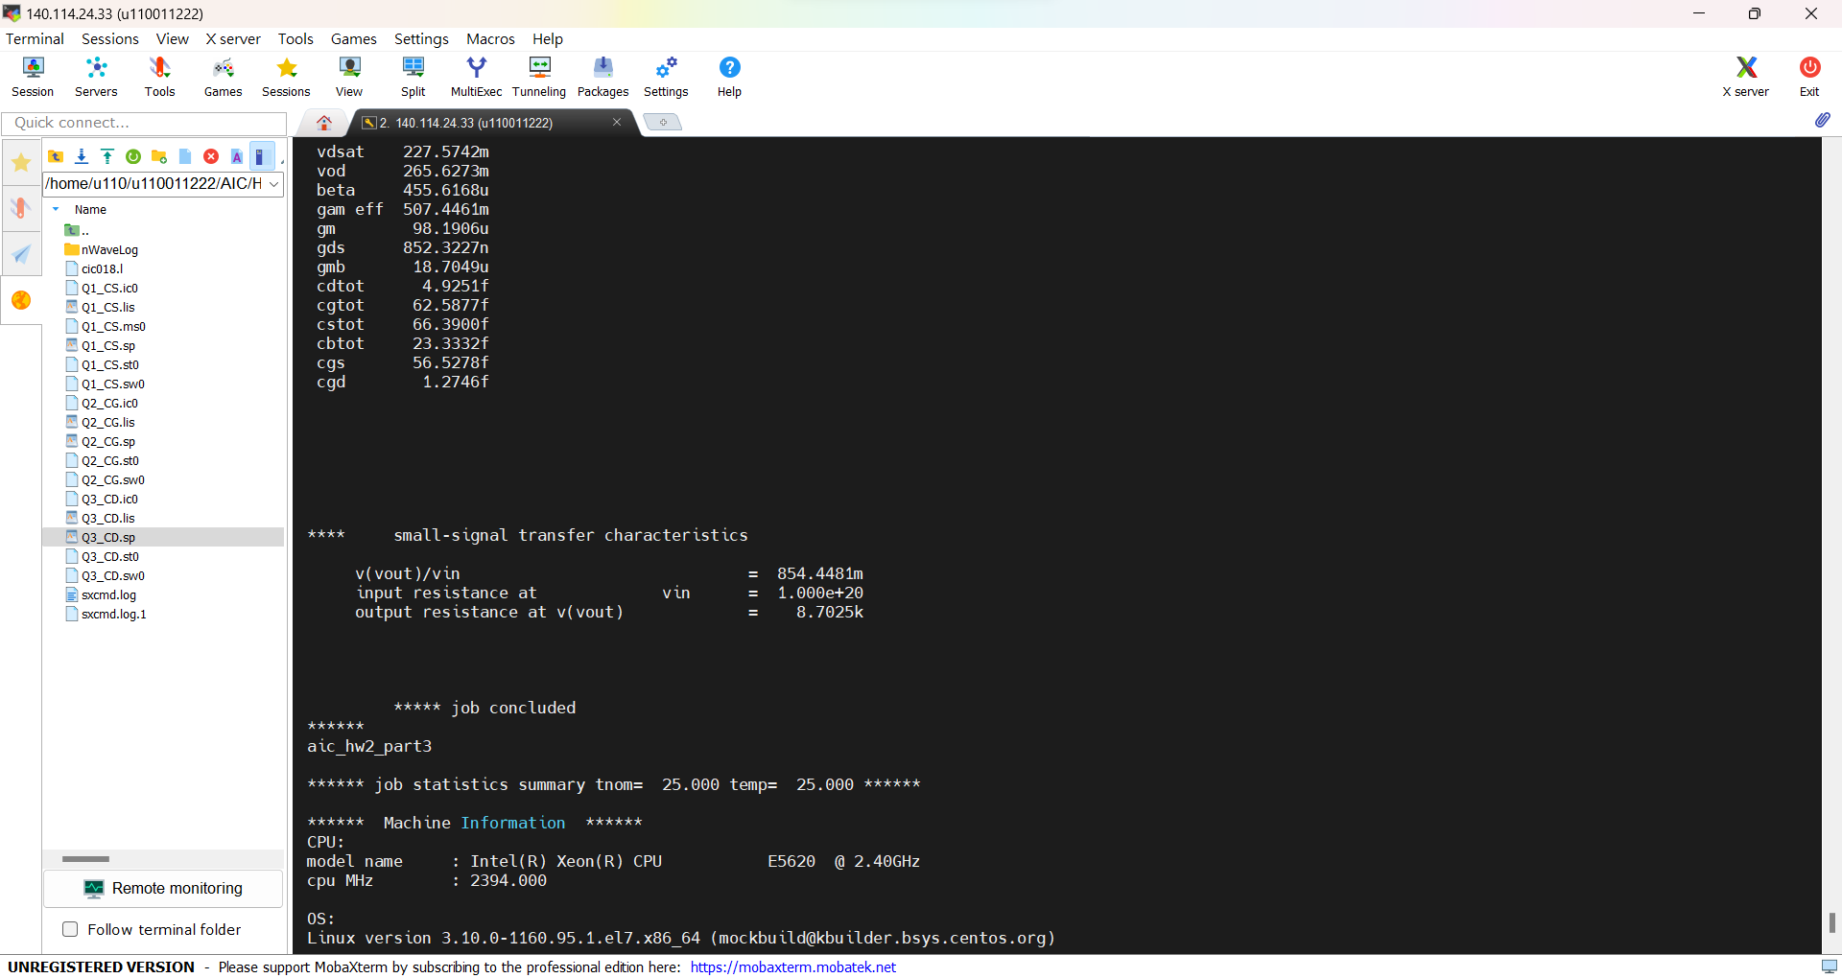

1. **hand-calculation,error rate and the error comes from:**

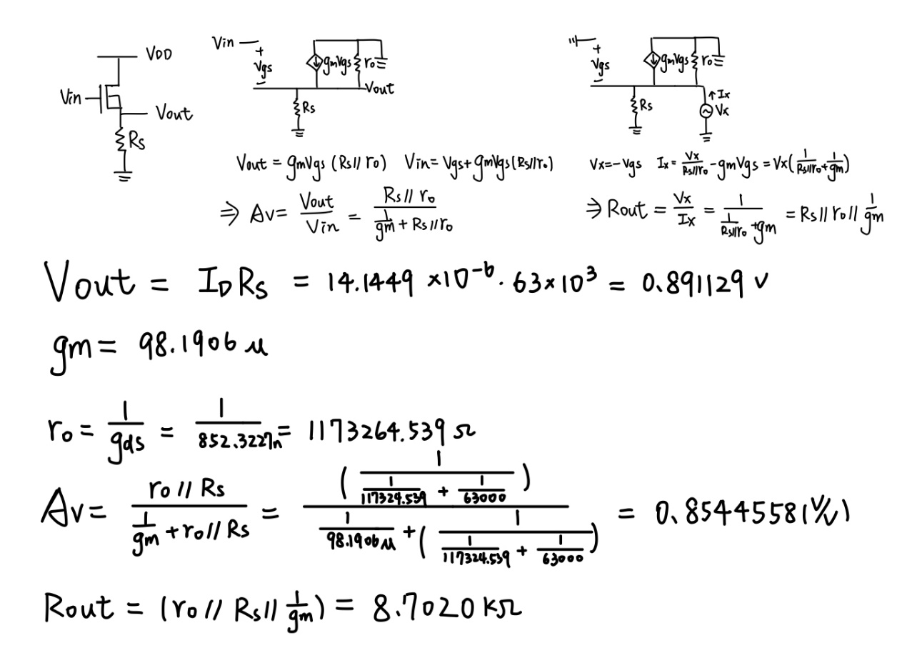

**AC gain error:**

error rate =100% = 100% = -0.0009%

**output impedance error:**

error rate =100% = 100% = 0.0057%

**Vout,DC error:**

error rate =100% = 100% = -0.00011%

Vout、Gain 與output impedance 的誤差小到可以忽略，推測誤差來源可能僅是單純計算上取值所產生的，應該未有其他 Non-ideal Effect 影響，也可推測公式為正確。

1. **table:**

